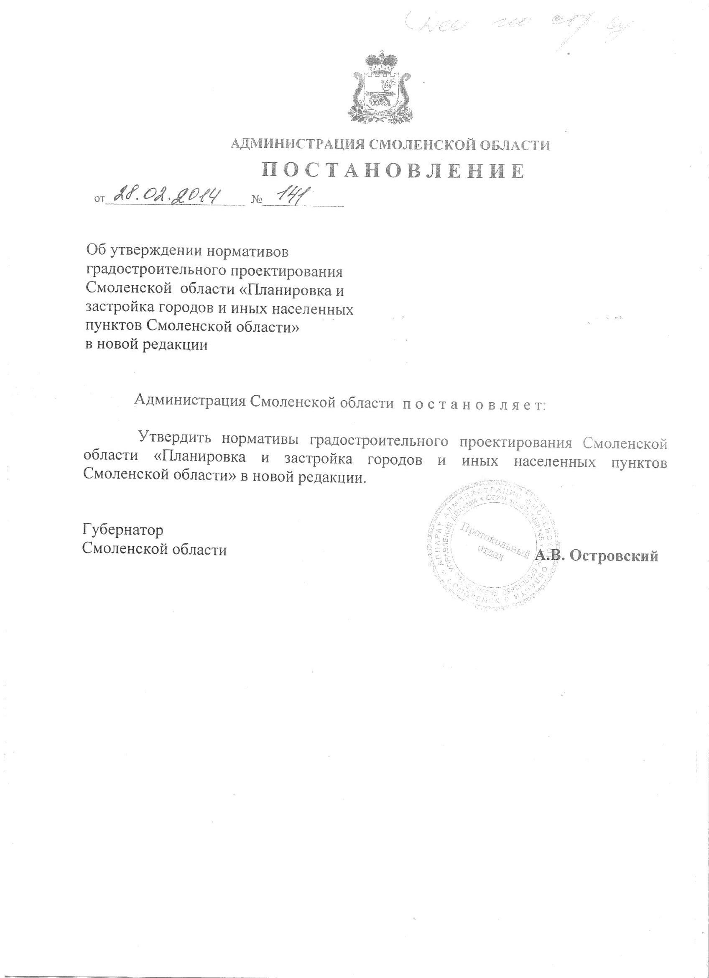

НОРМАТИВЫ
ГРАДОСТРОИТЕЛЬНОГО ПРОЕКТИРОВАНИЯ
ПЛАНИРОВКА И ЗАСТРОЙКА
ГОРОДОВ И ИНЫХ НАСЕЛЕННЫХ ПУНКТОВ
СМОЛЕНСКОЙ ОБЛАСТИ

Новая редакция

2014

Нормативы градостроительного проектирования
«Планировка и застройка городов и иных населенных пунктов
Смоленской области» Новая редакция

РАЗРАБОТАНЫ | Обществом с ограниченной ответственностью «ГРАДПРОЕКТ»
ВНЕСЕНЫ
УТВЕРЖДЕНЫ И ВВЕДЕНЫ В ДЕЙСТВИЕ | Постановлением Администрации Смоленской области от 28.02.2014 № 141 «Об утверждении нормативов градостроительного проектирования «Планировка и застройка городов и иных населенных пунктов Смоленской области» в новой редакции

